Organizacja nauczania zdalnego.
1. Do końca tygodnia uczniowie mają obowiązek odesłania wykonanych prac na adres e-mail: szkola.kadziela@interia.pl Jest to dowód ich pracy w ramach zajęć. Dzięki temu uzyskam indywidualne adresy e-mail, na które prześlę informacje zwrotne.
2. Praca musi w tytule zawierać: nazwę przedmiotu, imię i nazwisko ucznia oraz klasę. Kartę pracy wykonajcie i odeślijcie w formacie Word. Nie drukujcie tylko ją uzupełnijcie i odeślijcie.
3. W razie pytań uczniowie mogą skontaktować się z nauczycielem przez Messenger lub poprzez adres e-mail: szkola.kadziela@interia.pl

Temat: Józef Wybicki i hymn Polski.
1. Przeczytajcie tekst w podręczniku od strony 82-85. Następnie wykonajcie ćwiczenia.
Karta Pracy
1. Przyporządkuj poniższe opisy do postaci przedstawionych na ilustracji.
A. autor Mazurka Dąbrowskiego, pisarz i poeta
B. Jan Henryk Dąbrowski, XVIII/XIX w.
C. generał, uczestnik powstania kościuszkowskiego, główny twórca Legionów Polskich
D. Józef Wybicki, XVIII/XIX wiek
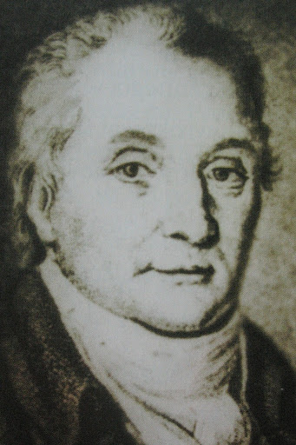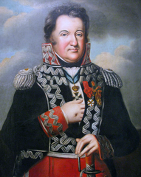
………………………………….. …………………………
2.Napisz wiek powstania Legionów Polskich we Włoszech.
. . . . . . . . . . . . . . . . . . . . .
3. Wpisz daty podanych wydarzeń. Następnie zaznacz i podpisz te daty na osi czasu.
- . . . . . . . . . . . . . – Józef Wybicki napisał słowa Mazurka Dąbrowskiego.
- . . . . . . . . . . . . . – Mazurek Dąbrowskiego stał się polskim hymnem państwowym.
XVIII w.
XIX w.
XX w.
4.Uzupełnij brakujące słowa w tekście Mazurka Dąbrowskiego.
Jeszcze . . . . . . . . . . . . . . . . nie zginęła,
Kiedy my . . . . . . . . . . . . . . . .
Co nam obca . . . . . . . . . . . . . . . . wzięła,
Szablą . . . . . . . . . . . . . . . .
Ref. Marsz, . . . . . . . . . . . . . . . . Dąbrowski, Z ziemi włoskiej do . . . . . . . . . . . . . . . .
Za . . . . . . . . . . . . . . . . przewodem Złączym się z . . . . . . . . . . . . . . . .
Przejdziem . . . . . . . . . . . . . . . . , przejdziem Wartę,
Będziem . . . . . . . . . . . . . . . .
Dał nam . . . . . . . . . . . . . . . . . Bonaparte,
Jak zwyciężać . . . . . . . . . . . . . . . .
Ref. Marsz, marsz Dąbrowski…
Jak Czarniecki do Poznania
Po szwedzkim zaborze,
Dla ojczyzny . . . . . . . . . . . . . . . . . . . . . . . .
Wrócim się przez morze.
Ref. Marsz, marsz Dąbrowski…
Już tam ojciec do swej . . . . . . . . .
Mówi zapłakany –
Słuchaj jeno, pono nasi Biją w tarabany.
Ref. Marsz, marsz Dąbrowski…
5. Napisz, ile zwrotek ma polski hymn. liczba zwrotek: . . . . . . . . . . . . .

